**2020年山东省新高考物理试卷**

**试题解析**

**一、单项选择题：本题共8小题，每小题3分，共24分。每小题只有一个选项符合题目要求。**

1．解：A、由于s﹣t图象的斜率表示速度，由图可知在0～t1时间内速度增加，即乘客的加速度向下运动，根据牛顿第二定律得：mg﹣FN＝ma，解得：FN＝mg﹣ma，则FN＜mg，处于失重状态，故A错误；

B、在t1～t2时间内，s﹣t图象的斜率保持不变，所以速度不变，即乘客匀速下降，则FN＝mg，故B错误；

CD、在t2～t3时间内，s﹣t图象的斜率变小，所以速度减小，即乘客的减速下降，根据牛顿第二定律得：FN﹣mg＝ma，解得：FN＝mg+ma，则FN＞mg，处于超重状态，故C错误，D正确；

故选：D。

2．解：根据电流的定义式：I＝

该段时间内产生的电荷量为：q＝It＝5.0×10﹣8×3.2×104C＝1.6×10﹣3C

根据衰变方程得：→+，可知这段时间内发生β衰变的氚核H的个数为：＝＝1.0×1016，故B正确，ACD错误。

故选：B。

3．解：由于玻璃对该波长光的折射率为n＝1.5，则光在该玻璃中传播速度为：v

＝

光从S到S1和到S2的时间相等，设光从S1到O点的时间为t1，从S2到O点的时间为t2，O点到S2的距离为L，则有：

t1＝+

t2＝

光传播的时间差为：△t＝t1﹣t2＝﹣＝，故A正确、BCD错误。

故选：A。

4．解：AB、因x＝λ处质点的振动方程为y＝Acos（t），当t＝T时刻，x＝λ处质点的位移为：y＝Acos（×）＝0，

那么对应四个选项中波形图x＝λ的位置，可知，AB选项不符合题意，故AB错误；

CD、再由波沿x轴负方向传播，依据微平移法，可知，在t＝T的下一时刻，在x＝λ处质点向y轴正方向振动，故D正确，C错误；

故选：D。

5．解：输入端a、b所接电压u随时间t的变化关系如图乙所示，可知，输入电压U1＝220V，依据理想变压器电压与匝数关系式：，且n1：n2＝22：3

解得：U2＝30V

由于灯泡L的电阻恒为R＝15Ω，额定电压为U＝24V．因能使灯泡正常工作，那么通过灯泡的电流：I＝＝A＝1.6A

那么定值电阻R1＝10Ω两端电压为：U′＝U2﹣U＝30V﹣24V＝6V

依据欧姆定律，则有通过其的电流为：I′＝＝A＝0.6A

因此通过定值电阻R2＝5Ω的电流为：I″＝1.6A﹣0.6A＝1A

由于定值电阻R2与滑动变阻器串联后与定值电阻R1并联，那么定值电阻R2与滑动变阻器总电阻为：R′＝＝Ω＝6Ω

因定值电阻R2＝5Ω，因此滑动变阻器接入电路的电阻应为：R滑＝6Ω﹣5Ω＝1Ω

综上所述，故A正确，BCD错误；

故选：A。

6．解：A、根据p﹣V图象的面积表示气体做功，得气体在a→b过程中对外界做的功为：Wab＝＝，b→c过程中气体对外界做的功为：Wbc＝＝，所以气体在a→b过程中对外界做的功等于在b→c过程中对外界做的功故A错误；

B、气体在a→b过程中，因为a、b两个状态的pV相等，所以Ta＝Tb，即△Uab＝0，根据热力学第一定律△U＝Q+W可知，从外界吸收的热量为Qab＝；气体在b→c过程中，因为c状态的pV大于b状态的pV，所以Tb＜Tc，即△Ubc＞0，根据热力学第一定律△U＝Q+W可知，在b→c过程中从外界吸收的热量为：Qbc＝△Ubc+，则有：Qab＜Qbc，故B错误；

C、在c→a过程中，气体等压压缩，温度降低，即△Uca＜0，根据热力学第一定律△U＝Q+W可知，外界对气体做的功小于气体向外界放出的热量，故C正确；

D、因为Ta＝Tb，而一定质量理想气体的内能只与温度有关，所以气体在c→a过程中内能的减少量等于b→c过程中内能的增加量，故D错误。

故选：C。

7．解：根据重力等于万有引力，得：



得：



火星表面的重力加速度为

着陆器减速运动的加速度大小为

对着陆器根据牛顿第二定律有：

F﹣0.4mg＝ma

解得，故B正确，ACD错误；

故选：B。

8．解：根据题意分析，物块A、B刚好要滑动时，应该是物体A相对物体B向上滑动，设绳子拉力为F，对A受力分析，由平衡条件得：F＝mgsin45°+μmgcos45°

物体B相对斜面向下滑动，对B受力分析，由平衡条件得：2mgsin45°＝F+μmgcos45°+μ（2m+m）gcos45°

联立解得：μ＝，故C正确，ABD错误。

故选：C。

**二、多项选择题：本题共4小题，每小题4分，共16分。每小题有多个选项符合题目要求。全部选对得4分，选对但不全的得2分，有选错的得0分。**

9．解：AB、由题意可知：＝＝，可知临界角为45o，因此从D点发出的光，竖直向上从M点射出的光线恰好是出射光线的边缘，同时C点也恰好是出射光线的边缘，如图所示：

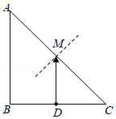

因此光线只能从MC段射出，根据几何关系可知，M恰好为AC的中点，因此在平面上有一半的面积有光线射出，故A正确，B错误；

CD、由于频率越高，折射率越大，当光源发出的光的频率变小，折射率也会变小，导致临界角会增大，这时M点上方也会有光线出射，因此出射光线区域的面积将增大，故C正确，D错误。

故选：AC。

10．解：A、根据带负电的试探电荷在O点，仅在电场力的作用下恰好保持静止状态，可知，EO＝0，再依据正点电荷在某点电场强度是两点连线背离正点电荷，则两正点电荷连线的电场线方向如下图所示，由沿着电场线方向，电势是降低的，则有a点电势高于O点，故A错误；

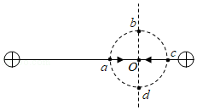

B、由于b点离右边正点电荷距离较远，而c点离右边正点电荷较近，则有b点电势低于c点，故B正确；

C、因a点电势高于O点，而O点电势高于b点，那么a点电势高于b点，那么负试探电荷从高电势到低电势，其电势能增加，则该试探电荷在a点的电势能小于在b点的电势能，故C错误；

D、因b、d两点关于O点对称，它们电势相等，由于c点电势高于b点，那么c点电势高于d点，因此负试探电荷从高电势到低电势，其电势能增加，则该试探电荷在c点的电势能小于在d点的电势能，故D正确。

故选：BD。

11．解：AB、由题意可知B物体可以在开始位置到最低点之间做简谐振动，根据简谐运动的对称性，在最低点的加速度为竖直向上的g，由牛顿第二定律得：T﹣mg＝mg，解得在最低点时有弹簧弹力为：T＝2mg；对A分析，设绳子与桌面间夹角为θ，根据A对水平桌面的压力刚好为零，有：2mgsinθ＝Mg，故有M＜2m，故A正确，B错误；

C、由题意可知B从释放位置到最低点过程中，开始弹簧弹力小于重力，物体加速，合力做正功；后来弹簧弹力大于重力，物体减速，合力做负功，故C正确；

D、对于B，在从释放到速度最大过程中，B机械能的增加量等于弹簧弹力所做的负功，即B机械能的减少量等于B克服弹簧弹力所做的功，故D正确。

故选：ACD。

12．解：AB、因为4s末bc边刚好进入磁场，可知线框的速度为每秒向上运动一格，故在0﹣1s内只有ae切割磁感线，设方格边长L，根据

E1＝2BLv可知电流恒定；

2s末时线框在第二象限长度最长，此时

E2＝3BLv

这时电流



可知，

，

故A错误，B正确；

CD、ab受到安培力Fab＝BILab，

可知在0﹣1s内ab边受到安培力线性增加；1s末安培力为Fab＝BI1L，

2s末安培力，

所以Fab′＝3Fab，由图象知，C正确，D错误。

故选：BC。

**三、非选择题：本题共6小题，共60分。**

13．解：（1）设物块过测量参考点时速度的大小为v0，根据位移﹣时间关系可得：

L＝v0t+

所以有：＝2v0+at，

当t＝0时速度即为参考点的速度，故2v0＝0.64m/s

解得：v0＝0.32m/s

图象的斜率表示加速度，则有：a＝m/s2＝3.1m/s2；

（2）木板的倾角为53°，小物块加速度大小为a0＝5.6m/s2，

对小物块根据牛顿第二定律可得：mgsin53°﹣μmgcos53°＝ma0，

当倾角为37°时，有：mgsin37°﹣μmgcos37°＝ma

联立解得：g＝9.4m/s2。

故答案为：（1）0.32或0.33；3.1；（2）9.4。

14．解：（1）路端电压：U＝E﹣Ir，

当电源内阻r太小时，干路电流I有较大变化时，Ir变化很小，

电压表示数即路端电压U＝E﹣Ir变化很小，电压表示数变化范围很小，故选B；

（2）①根据表中实验数据在坐标系内描出对应点，然后根据坐标系内描出的点作出图象，

作图象时使尽可能多的点在直线上，不能穿过直线的点应对称地分布在直线两侧，图象如图所示；

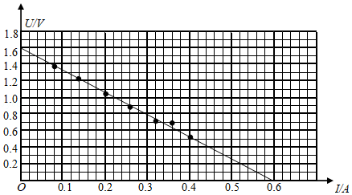

②由图示图象可知，电源与定值电阻整体组成的等效电源内阻：r+R＝Ω≈2.67Ω，

由题意可知，电源内阻小于1Ω，则定值电阻应选择R1。

③应用伏安法测电源电动势与内阻，电压表测路端电压，电流表测电路电流，电源内阻较小，为使电压表示数变化明显，把定值电阻与电源整体当作等效电源，为减小实验误差，相对于电源电流表应采用外接法，实物电路图如图所示；

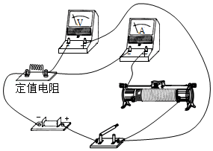

故答案为：（1）B；（2）①图象如图所示；②R1；③实物电路图如图所示。

15．解：设火罐内气体初始状态参量分别为p1、T1、V1，温度降低后状态参量分别为p2、T2、V2，

罐的容积为V0，由题意知：

p1＝p0、T1＝450K、V1＝V0、T2＝300K、V2＝①

由理想气体状态方程得：＝②

解得：p2＝0.7p0③

对于抽气罐，设初态气体状态参量分别为p3、V3，末态气体状态参量分别为p4、V4，罐的容积为V′0，由题意知：

p3＝p0、V3＝V'0、p4＝p2④

由玻意耳定律得：p0V′0＝p2V4⑤

联立②⑤式，代入数据得V4＝⑥

设抽出的气体的体积为△V，由题意知

△V＝V4﹣⑦

故应抽出气体的质量与抽气前罐内气体质量的比值为：⑧

联立③⑤⑥⑦⑧式，代入数据得：＝。

答：应抽出气体的质量与抽气前罐内气体质量的比值为。

16．解：（1）在M点，设运动员在ABCD面内垂直AD方向的分速度为v1，由运动的合成与分解规律得：

v1＝vMsin72.8°…①

设运动员在ABCD面内垂直AD方向的分加速度为a1，由牛顿第二定律得：

mgcos17.2°＝ma1 …②

由运动学公式得：d＝…③

联立①②③式，代入数据得：

d＝4.8m…④

（2）在M点，设运动员在ABCD面内平行AD方向的分速度为v2，由运动的合成与分解规律得：

v2＝vMcos72.8°…⑤

设运动员在ABCD面内平行AD方向的分加速度为a2，由牛顿第二定律得：

mgsin17.2°＝ma2 …⑥

设腾空时间为t，由运动学公式得：t＝…⑦

沿斜面方向根据位移﹣时间关系可得：L＝v2t+…⑧

联立①②⑤⑥⑦⑧式，代入数据得：L＝12m。

答：（1）运动员腾空过程中离开AD的距离的最大值为4.8m；

（2）M、N之间的距离为12m。

17．解：（1）粒子在M、N间的电场中加速，由动能定理得：

qU＝﹣0

粒子在区域I内做匀速圆周运动，洛伦兹力提供向心力，由牛顿第二定律得：

qvB＝m

解得：R＝

设粒子在磁场中做圆周运动对应的圆心角为α，由几何关系得：

d2+（R﹣L）2＝R2

cosα＝，sinα＝，

解得：L＝﹣

（2）设粒子在区域II中粒子沿z轴方向的分速度为vz，粒子沿x轴方向做初速度为零的匀加速直线运动，

粒子在z轴方向做匀速直线运动，粒子在z轴方向分速度：vz＝vcosα

在z轴方向：d＝vzt

沿x轴方向：x＝

解得：x＝

（3）设粒子沿y轴方向偏离z轴的距离为y，其中在区域II中沿y轴方向偏离的距离为y′，

则：y′＝vtsinα

由题意可知：y＝L+y′

解得：y＝R﹣+

（4）粒子打到记录板上位置的x坐标：x＝＝

粒子比荷k＝越大x越大，由于k质子＞k氦核＞k氚核，则x质子＞x氦核＞x氚核，

由图乙所示可知，s1、s2、s3分别对应：氚核H、氦核He、质子H的位置；

答：（1）粒子在磁场中做圆周运动的半径R是，c点到z轴的距离L为﹣；

（2）粒子打到记录板上位置的x坐标是；

（3）粒子打到记录板上位置的y坐标是：R﹣+；

（4）s1、s2、s3分别对应氚核H、氦核He、质子H。

18．解：（1）P、Q发生弹性碰撞，碰撞过程系统动量守恒、机械能守恒，以平行于斜面向上为正方向，由动量守恒定律得：

mv0＝mvP1+4mvQ1

由机械能守恒定律得：



解得：vP1＝﹣v0，vQ1＝v0

（2）Q向上滑行过程，由牛顿第二定律得：

4mgsinθ+μ•4mgcosθ＝4ma

解得：a＝2gsinθ

P、Q第一次碰撞后Q上升的高度为h1，对Q，由运动学公式得：

0﹣＝2（﹣a）

解得：h1＝

设P运动到与Q刚要发生第二次碰撞前的位置时速度为v02，第一次碰撞后到第二次碰撞前，对P，由动能定理得：

﹣mgh1＝

解得：v02＝v0

P、Q发生第二次碰撞，碰撞过程系统动量守恒、机械能守恒，以平行于斜面向上为正方向，由动量守恒定律得：

mv02＝mvP2+4mvQ2

由机械能守恒定律得：



解得：vP2＝﹣×v0，vQ2＝v0

第二次碰撞后Q向上运动过程，由运动学公式得：

0﹣＝2（﹣a）

解得：h2＝•

设P运动到与Q刚要发生第三次碰撞前的位置时速度为v03，第二次碰撞后到第三次碰撞前，对P，由动能定理得：

﹣mgh2＝

解得：v03＝v0

P与Q第三次碰撞过程系统动量守恒、机械能守恒，以平行于斜面向上为正方向，由动量守恒定律得：

mv03＝mvP3+4mvQ3

由机械能守恒定律得：



解得：vP3＝﹣v0，vQ3＝v0

第三次碰撞后对Q，由运动学公式得：

0﹣＝2（﹣a），

解得：h3＝

…………

第n次碰撞后，Q上升的高度：hn＝（）n﹣1• n＝1、2、3……

（3）当P、Q到达H时，两物块到此处的速度可视为零，对两物块运动全过程，由动能定理得：

﹣（m+4m）gH﹣μ•4mgcosθ•＝0﹣

解得：H＝

（4）设Q第一次碰撞至速度减为零需要的时间为t1，则：t1＝

设P运动到斜面底端时的速度为vP1′，需要的时间为t2，则：vP1′＝vP1+gsinθ•t2，＝2gsinθ•s，

设P从A点到Q第一次碰撞后速度减为零处匀减速运动的时间为t3，则：v02＝（﹣vP1）﹣gsinθ•t3，

当A点与挡板之间的距离最小时：t1＝2t2+t3

解得：s＝

答：（1）P与Q第一次碰撞后瞬间各自的速度大小vP1、vQ1分别为v0、v0；

（2）第n次碰撞使物块Q上升的高度hn是（）n﹣1• n＝1、2、3……；

（3）物块Q从A点上升的总高度H为；

（4）为保证在Q的速度减为零之前P不会与之发生碰撞，A点与挡板之间的最小距离s为。

## 山东省2020年普通高中学业水平等级考试

注意事项：

1．答卷前，考生务必将自己的姓名、考生号等填写在答题卡和试卷指定位置．

2．回答选择题时，选出每小题答案后，用铅笔把答题卡上对应题目的答案标号涂黑．如需改动，用橡皮擦干净后，再选涂其他答案标号．回答非选择题时，将答案写在答题卡上．写在本试卷上无效．

3．考试结束后，将本试卷和答题卡一并交回．

一、单项选择题：本题共8小题，每小题3分，共24分．每小题只有一个选项符合题目要求．

1.一质量为*m*的乘客乘坐竖直电梯下楼，其位移*s*与时间*t*的关系图像如图所示．乘客所受支持力的大小用*F*N表示，速度大小用*v*表示．重力加速度大小为*g*.以下判断正确的是(　　)

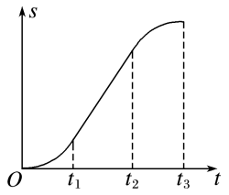

A．0～*t*1时间内，*v*增大，*F*N>*mg*

B．*t*1～*t*2 时间内，*v*减小，*F*N<*mg*

C．*t*2～*t*3 时间内，*v*增大，*F*N<*mg*

D．*t*2～*t*3时间内，*v*减小，*F*N>*mg*

答案　D

解析　根据*s*－*t*图像的斜率表示速度可知，0～*t*1时间内*v*增大，*t*2～*t*3时间内*v*减小，*t*1～*t*2时间内*v*不变，故B、C错误；0～*t*1时间内速度越来越大，加速度向下，处于失重状态，则*F*N<*mg*，故A错误；*t*2～*t*3时间内，速度逐渐减小，加速度向上，处于超重状态，则*F*N>*mg*，故D正确．

2．氚核 ${}_{1}^{3}H$ 发生β衰变成为氦核 ${}_{2}^{3}{He}$.假设含氚材料中 ${}_{1}^{3}H$ 发生β衰变产生的电子可以全部定向移动，在3.2×104 s时间内形成的平均电流为5.0×10－8 A．已知电子电荷量为1.6×10－19 C，在这段时间内发生β衰变的氚核 ${}_{1}^{3}H$ 的个数为(　　)

A．5.0×1014 B．1.0×1016

C．2.0×1016 D．1.0×1018

答案　B

解析　由题意知，3.2×104 s内氚核发生β衰变产生的电子的电荷量为*Q*＝*It*＝5.0×10－8×3.2×104 C＝1.6×10－3 C，对应的电子数*n*＝＝＝1.0×1016(个)；由→＋可知，一个 ${}_{1}^{3}H$ 核发生一次β衰变产生一个电子，故这段时间内发生β衰变的 ${}_{1}^{3}H$ 核的个数为1.0×1016，选项B正确．

3．双缝干涉实验装置的截面图如图所示．光源*S*到*S*1、*S*2的距离相等，*O*点为*S*1、*S*2连线中垂线与光屏的交点．光源*S*发出的波长为*λ*的光，经*S*1出射后垂直穿过玻璃片传播到*O*点，经*S*2出射后直接传播到*O*点，由*S*1到*O*点与由*S*2到*O*点，光传播的时间差为Δ*t*.玻璃片厚度为10*λ*，玻璃对该波长光的折射率为1.5，空气中光速为*c*，不计光在玻璃片内的反射．以下判断正确的是(　　)

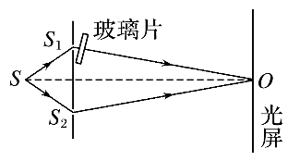

A．Δ*t*＝ $\frac{5λ}{c}$ B．Δ*t*＝ $\frac{15λ}{2c}$

C．Δ*t*＝ $\frac{10λ}{c}$ D．Δ*t*＝ $\frac{15λ}{c}$

答案　A

解析　无玻璃片时，光传播10*λ*所用时间为*t*1＝①

有玻璃片时，光传播10*λ*所用时间为*t*2＝②

且*v*＝＝③

联立①②③式得Δ*t*＝*t*2－*t*1＝，选项A正确．

4．一列简谐横波在均匀介质中沿*x*轴负方向传播，已知*x*＝ $\frac{5}{4}$*λ*处质点的振动方程为*y*＝*A*cos ($\frac{2π}{T}$*t*)，则*t*＝ $\frac{3}{4}$*T*时刻的波形图正确的是(　　)

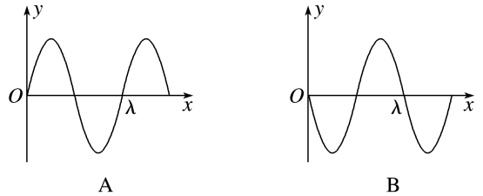

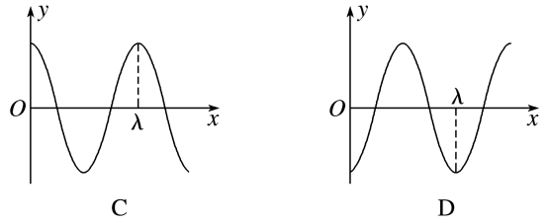

答案　D

解析　由题意知，*t*＝0时，*x*＝ $\frac{5}{4}$*λ*处的质点位于波峰(*y*＝*A*)，则*x*＝0处质点恰好位于*y*＝0的平衡位置，其波形如图中实线所示．

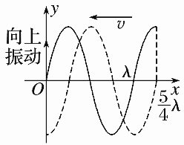

经*t*＝ $\frac{3}{4}$*T*时，*x*＝0处质点恰振动到最低点，*t*＝ $\frac{3}{4}$*T*时的波形如图中虚线所示，选项D正确．

5．图甲中的理想变压器原、副线圈匝数比*n*1∶*n*2＝22∶3，输入端*a*、*b*所接电压*u*随时间*t*的变化关系如图乙所示．灯泡L的电阻恒为15 Ω，额定电压为24 V．定值电阻*R*1＝10 Ω、*R*2＝5 Ω， 滑动变阻器*R*的最大阻值为10 Ω.为使灯泡正常工作，滑动变阻器接入电路的电阻应调节为(　　)

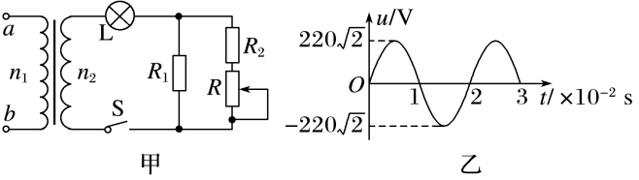

A．1 Ω B．5 Ω C．6 Ω D．8 Ω

答案　A

解析　由题图乙可得*U*1＝220 V，由＝得*U*2＝30 V，

灯泡正常工作时，*U*L＝24 V，*I*＝＝ A＝1.6 A

*R*1两端电压*UR*1＝*U*2－*U*L＝30 V－24 V＝6 V

通过*R*1的电流*I*1＝＝0.6 A

通过*R*的电流*IR*＝*I*－*I*1＝1 A

由欧姆定律得*R*＋*R*2＝＝ Ω＝6 Ω

可解得*R*＝1 Ω，选项A正确．

6．一定质量的理想气体从状态*a*开始，经*a*→*b*、*b*→*c*、*c*→*a*三个过程后回到初始状态*a*，其*p*－*V*图像如图所示．已知三个状态的坐标分别为*a*(*V*0, 2*p*0)、 *b*(2*V*0，*p*0)、*c*(3*V*0, 2*p*0)．以下判断正确的是(　　)

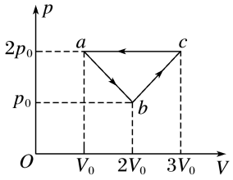

A．气体在*a*→*b*过程中对外界做的功小于在*b*→*c*过程中对外界做的功

B．气体在*a*→*b*过程中从外界吸收的热量大于在*b*→*c*过程中从外界吸收的热量

C．在*c*→*a*过程中，外界对气体做的功小于气体向外界放出的热量

D．气体在*c*→*a*过程中内能的减少量大于*b*→*c*过程中内能的增加量

答案　C

解析　由*W*＝*Fx*＝*pSx*＝*p*·Δ*V*知，*p*－*V*图线与*V*轴所围面积代表气体状态变化所做的功，由题图知，*a*→*b*和*b*→*c*过程中，气体对外界做的功相等，故A错误．由 $\frac{PV}{T}$ ＝*C*知，*a*、*b*两状态温度相等，内能相同，Δ*U*＝0；由Δ*U*＝*W*＋*Q*知，*Qab*＝－*W*；由 $\frac{PV}{T}$ ＝*C*知，*c*状态的温度高于*b*状态的温度，则*b*→*c*过程中，Δ*U*>0，据Δ*U*＝*W*＋*Q*知，*Qbc*>|*W*|，故B错误．由 $\frac{PV}{T}$ ＝*C*知，*C*状态温度高于*b*状态温度，则*c*→*a*过程内能减少，Δ*U*<0，外界对气体做正功，*W*>0，属于放热过程，由Δ*U*＝*Q*＋*W*知，*W*<|*Q*|，故C正确．由于*a*、*b*状态内能相等，故*c*→*a*内能减少量等于*b*→*c*内能增加量，故D错误．

7．我国将在今年择机执行“天问1号”火星探测任务．质量为*m*的着陆器在着陆火星前，会在火星表面附近经历一个时长为*t*0、速度由*v*0减速到零的过程．已知火星的质量约为地球的0.1倍，半径约为地球的0.5倍，地球表面的重力加速度大小为*g*，忽略火星大气阻力．若该减速过程可视为一个竖直向下的匀减速直线运动，此过程中着陆器受到的制动力大小约为(　　)

A．*m $\left(0.4g-\frac{v_{0}}{t_{0}}.Vne\right)$* B．*m $\left(0.4g+\frac{v_{0}}{t_{0}}.Vne\right)$*

C．*m $\left(0.2g-\frac{v_{0}}{t_{0}}.Vne\right)$* D．*m $\left(0.2g+\frac{v_{0}}{t_{0}}.Vne\right)$*

答案　B

解析　着陆器向下做匀减速直线运动时的加速度大小*a*＝ $\frac{v_{0}}{t_{0}}$.在天体表面附近，有*mg*＝*G*，则＝·()2，整理得*g*火＝0.4*g*，由牛顿第二定律知，着陆器减速运动时有*F*－*mg*火＝*ma*，则制动力*F*＝*m*(0.4*g*＋ $\frac{v_{0}}{t_{0}}$)，选项B正确．

8.如图所示，一轻质光滑定滑轮固定在倾斜木板上，质量分别为*m*和2*m*的物块*A*、*B*，通过不可伸长的轻绳跨过滑轮连接，*A*、*B*间的接触面和轻绳均与木板平行．*A*与*B*间、*B*与木板间的动摩擦因数均为*μ*，设最大静摩擦力等于滑动摩擦力．当木板与水平面的夹角为45°时，物块*A*、*B*刚好要滑动，则*μ*的值为(　　)

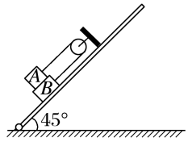

A. $\frac{1}{3}$ B. $\frac{1}{4}$ C. $\frac{1}{5}$ D. $\frac{1}{6}$

答案　C

解析　*A*、*B*刚要滑动时受力平衡，受力如图所示．

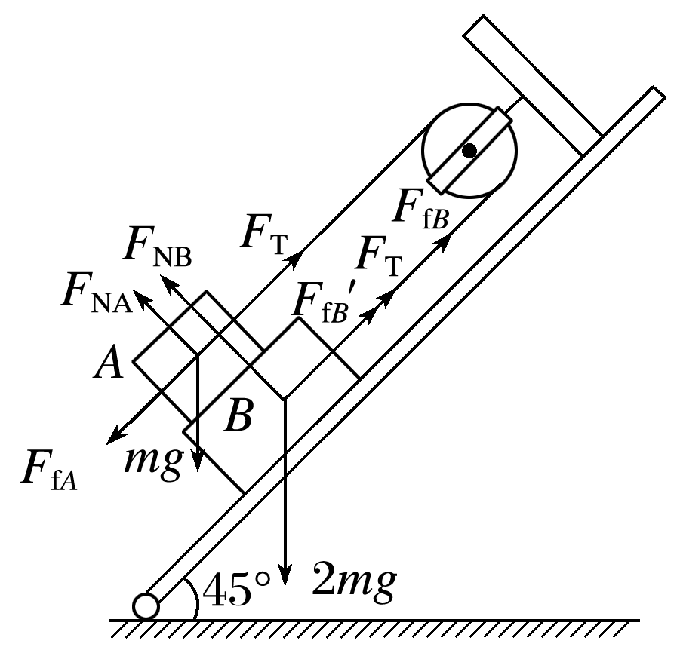

对*A*：*F*T＝*mg*sin 45°＋*μmg*cos 45°

对*B*：2*mg*sin 45°＝*F*T＋3*μmg*cos 45°＋*μmg*cos 45°

整理得，*μ*＝ $\frac{1}{5}$，选项C正确．

二、多项选择题：本题共4小题，每小题4分，共16分．每小题有多个选项符合题目要求．全部选对得4分，选对但不全的得2分，有选错的得0分．

9．(多选)截面为等腰直角三角形的三棱镜如图甲所示．*DE*为嵌在三棱镜内部紧贴*BB*′*C*′*C*面的线状单色可见光光源，*DE*与三棱镜的*ABC*面垂直，*D*位于线段*BC*的中点．图乙为图甲中*ABC*面的正视图．三棱镜对该单色光的折射率为 $\sqrt{2}$，只考虑由*DE*直接射向侧面*AA*′*C*′*C*的光线．下列说法正确的是(　　)

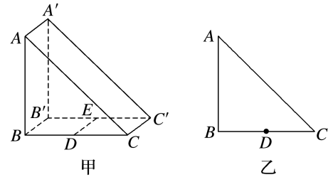

A．光从*AA*′*C*′*C*面出射的区域占该侧面总面积的 $\frac{1}{2}$

B．光从*AA*′*C*′*C*面出射的区域占该侧面总面积的 $\frac{2}{3}$

C．若*DE*发出的单色光频率变小，*AA*′*C*′*C*面有光出射的区域面积将增大

D．若*DE*发出的单色光频率变小，*AA*′*C*′*C*面有光出射的区域面积将减小

答案　AC

解析　根据sin *C*＝ $\frac{1}{n}$，得光线在*AC*面上发生全反射的临界角*C*＝45°，如图所示．从*AC*面上射出的光线为射到*FC*区域的光线，由几何关系得*FC*＝ $\frac{1}{2}$*AC*，即有光线射出的区域占该侧面总面积的一半，故A正确，B错误；当单色光的频率变小时，折射率*n*变小，根据sin *C*＝ $\frac{1}{n}$，知临界角*C*变大，图中的*F*点向*A*点移动，故有光射出的区域的面积变大，故C正确，D错误．

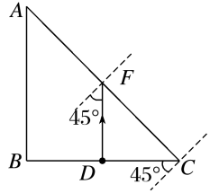

10．(多选)真空中有两个固定的带正电的点电荷，电荷量不相等．一个带负电的试探电荷置于二者连线上的*O*点时，仅在电场力的作用下恰好保持静止状态．过*O*点作两正电荷连线的垂线，以*O*点为圆心的圆与连线和垂线分别交于*a*、*c*和*b*、*d*，如图所示．以下说法正确的是(　　)

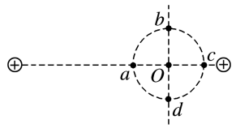

A．*a*点电势低于*O*点

B．*b*点电势低于*c*点

C．该试探电荷在*a*点的电势能大于在*b*点的电势能

D．该试探电荷在*c*点的电势能小于在*d*点的电势能

答案　BD

解析　作出两个固定点电荷分别在*O*点附近的电场线，由题意知，*O*点的场强*EO*＝0，则两点电荷分别在*O*点处产生电场的电场线疏密相同，进而推知*O*点左侧的电场方向向右，*O*点右侧的电场方向向左．可以判定：*a*点电势高于*O*点，*b*点电势低于*c*点，故A错误，B正确；由*E*p＝*φq*可知，*a*点的电势高于*b*点，试探电荷(带负电)在*a*点的电势能比*b*点小，故C错误；*c*点电势高于*d*点，试探电荷(带负电)在*c*点的电势能小于*d*点，故D正确．

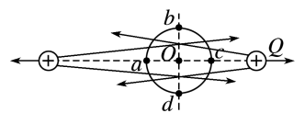

11．(多选)如图所示，质量为*M*的物块*A*放置在光滑水平桌面上，右侧连接一固定于墙面的水平轻绳，左侧通过一倾斜轻绳跨过光滑定滑轮与一竖直轻弹簧相连．现将质量为*m*的钩码*B*挂于弹簧下端，当弹簧处于原长时，将*B*由静止释放，当*B*下降到最低点时(未着地)，*A*对水平桌面的压力刚好为零．轻绳不可伸长，弹簧始终在弹性限度内，物块*A*始终处于静止状态．以下判断正确的是(　　)

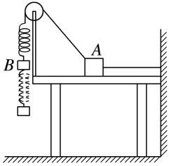

A．*M*<2*m*

B．2*m*<*M*<3*m*

C．在*B*从释放位置运动到最低点的过程中，所受合力对*B*先做正功后做负功

D．在*B*从释放位置运动到速度最大的过程中，*B*克服弹簧弹力做的功等于*B*机械能的减少量

答案　ACD

解析　由题意知，*B*在开始位置到最低点之间做简谐运动，则最低点时弹簧弹力*F*T＝2*mg*；对物块*A*，设左侧绳子与桌面间夹角为*θ*，依题意有：2*mg*sin *θ*＝*Mg*，则*M*<2*m*，故A正确，B错误．*B*从释放到最低点过程中，开始时弹簧弹力小于重力，*B*加速，合力做正功；后来弹簧弹力大于重力，*B*减速，合力做负功，故C正确．对*B*，从释放到速度最大过程中，系统的机械能守恒，*B*机械能的减少量等于弹簧弹性势能的增加量，即等于*B*克服弹簧弹力所做的功，故D正确．

12．(多选)如图所示，平面直角坐标系的第一和第二象限分别存在磁感应强度大小相等、方向相反且垂直于坐标平面的匀强磁场，图中虚线方格为等大正方形．一位于*Oxy*平面内的刚性导体框*abcde*在外力作用下以恒定速度沿*y*轴正方向运动(不发生转动)．从图示位置开始计时，4 s末*bc*边刚好进入磁场．在此过程中，导体框内感应电流的大小为*I, ab*边所受安培力的大小为*Fab*，二者与时间*t*的关系图像可能正确的是(　　)

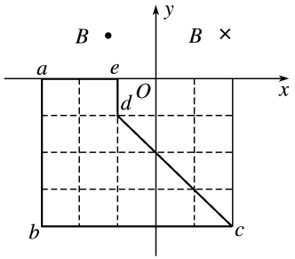

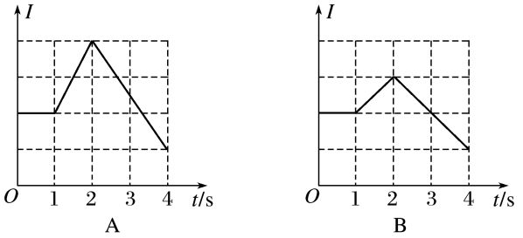

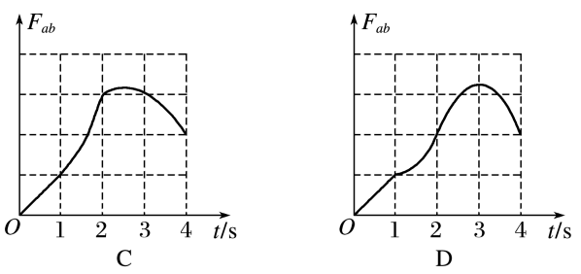

答案　BC

解析　设虚线方格的边长为*x*，根据题意知*abcde*每经过1 s运动的距离为*x*.在0～1 s内，感应电动势*E*1＝2*Bxv*，感应电流*I*1＝恒定；在1～2 s内，切割磁感线的有效长度均匀增加，故感应电动势及感应电流随时间均匀增加，2 s时感应电动势*E*2＝3*Bxv*，感应电流*I*2＝；在2～4 s内，切割磁感线的有效长度均匀减小，感应电动势和感应电流均匀减小，4 s时感应电动势*E*3＝*Bxv*，感应电流*I*3＝，故A错误，B正确．由题意可知，在0～4 s内，*ab*边进入磁场的长度*l*＝*vt*，根据*F*＝*BIl*，在0～1 s内，*I*＝ $\frac{2Bxv}{R}$ 恒定，则*Fab*＝*BI*1·*vt*＝*t*∝*t*；在1～2 s内，电流*I*随时间均匀增加，切割磁感线的有效长度*l*′＝2*x*＋*v*(*t*－2)＝*vt*，据*F*＝*IlB*可知*Fab*与*t*为二次函数关系，图线是抛物线的一部分，且*t*＝2 s时，*Fab*＝；在2～4 s内，*I*随时间均匀减小，切割磁场的有效长度*l*″＝3*x*－*v*(*t*－2)＝5*x*－*vt*随时间均匀减小，故*Fab*与*t*为二次函数关系，有极大值，当*t*＝4 s时，*Fab*＝，故C正确，D错误．

三、非选择题：本题共6小题，共60分．

13．2020年5月，我国进行了珠穆朗玛峰的高度测量，其中一种方法是通过使用重力仪测量重力加速度，进而间接测量海拔高度．某同学受此启发就地取材设计了如下实验，测量当地重力加速度的大小．实验步骤如下：

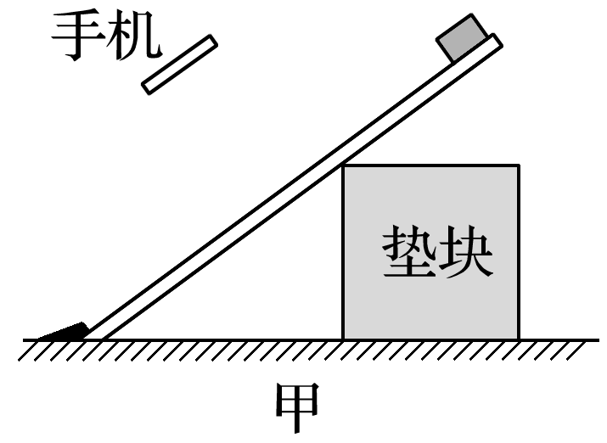

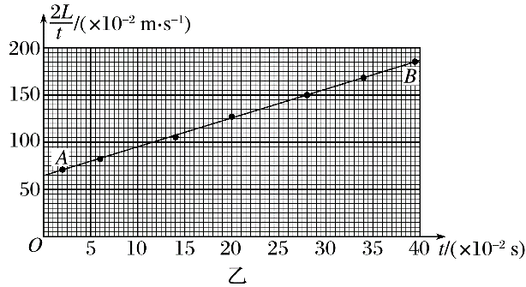

①如图甲所示，选择合适高度的垫块，使木板的倾角为53°，在其上表面固定一与小物块下滑路径平行的刻度尺(图中未画出)．

②调整手机使其摄像头正对木板表面，开启视频录像功能．将小物块从木板顶端释放，用手机记录下小物块沿木板向下做加速直线运动的情况．然后通过录像的回放，选择小物块运动路径上合适的一点作为测量参考点，得到小物块相对于该点的运动距离*L*与运动时间*t*的数据．

③该同学选取部分实验数据，画出了 $\frac{2L}{t}$－*t*图像，利用图像数据得到小物块下滑的加速度大小为5.6 m/s2.

④再次调节垫块，改变木板的倾角，重复实验．

回答以下问题：

(1)当木板的倾角为37°时，所绘图像如图乙所示．由图像可得，物块过测量参考点时速度的大小为________ m/s；选取图线上位于坐标纸网格交叉点上的*A*、*B*两点，利用*A*、*B*两点数据得到小物块下滑加速度的大小为________ m/s2.(结果均保留2位有效数字)

(2)根据上述数据，进一步分析得到当地的重力加速度大小为________ m/s2.(结果保留2位有效数字，sin 37°＝0.60，cos 37°＝0.80 )

答案　(1)0.32或0.33　3.1　(2)9.4

解析　(1)根据匀变速直线运动的位移公式得*L*＝*v*0*t*＋*at*2，

所以＝2*v*0＋*at*，

即－*t*图像的纵截距为2*v*0，斜率为加速度*a*，由图像知2*v*0＝65×10－2 m/s，

所以初速度*v*0≈0.33 m/s

加速度*a*＝ m/s2≈3.1 m/s2

(2)当*θ*＝53°时，*a*0＝5.6 m/s2

当*θ*＝37°时，*a*＝3.1 m/s2

根据牛顿第二定律得*a*0＝*g*sin 53°－*μg*cos 53°

*a*＝*g*sin 37°－*μg*cos 37°

联立两式并代入数据解得*g*≈9.4 m/s2.

14．实验方案对实验测量的精度有直接的影响，某学习小组对“测量电源的电动势和内阻”的实验方案进行了探究．实验室提供的器材有：

干电池一节(电动势约1.5 V，内阻小于1 Ω)；

电压表V(量程3 V，内阻约3 kΩ)；

电流表A(量程0.6 A，内阻约1 Ω)；

滑动变阻器*R*(最大阻值为20 Ω)；

定值电阻*R*1(阻值2 Ω)；

定值电阻*R*2(阻值5 Ω)；

开关一个，导线若干．

(1)该小组按照图甲所示的电路进行实验，通过调节滑动变阻器阻值使电流表示数逐渐接近满偏，记录此过程中电压表和电流表的示数，利用实验数据在*U*－*I*坐标纸上描点，如图乙所示，结果发现电压表示数的变化范围比较小，出现该现象的主要原因是________．(单选，填正确答案标号)

A．电压表分流

B．干电池内阻较小

C．滑动变阻器最大阻值较小

D．电流表内阻较小

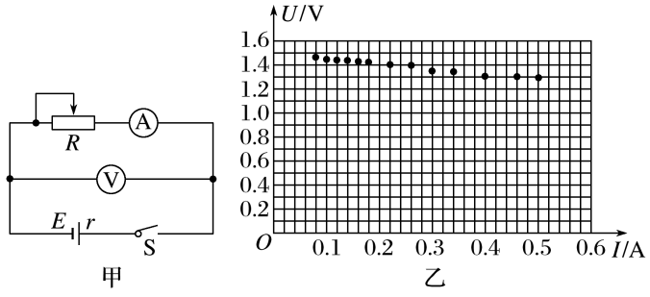

(2)针对电压表示数的变化范围比较小的问题，该小组利用实验室提供的器材改进了实验方案，重新测量得到的数据如下表所示．

|  |  |  |  |  |  |  |  |
| --- | --- | --- | --- | --- | --- | --- | --- |
| 序号 | 1 | 2 | 3 | 4 | 5 | 6 | 7 |
| *I*/A | 0.08 | 0.14 | 0.20 | 0.26 | 0.32 | 0.36 | 0.40 |
| *U*/V | 1.35 | 1.20 | 1.05 | 0.88 | 0.73 | 0.71 | 0.52 |

请根据实验数据，回答以下问题：

①图中已标出后3组数据对应的坐标点，请标出前4组数据对应的坐标点并画出*U*－*I*图像．

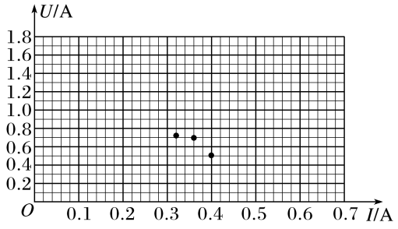

②根据实验数据可知，所选的定值电阻为________(填“*R*1”或“*R*2”)．

③用笔画线代替导线，请按照改进后的方案，将下图所示实物图连接成完整电路．

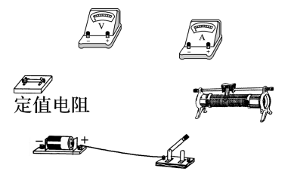

答案　(1)B　(2)①见解析图(a)　②*R*1　③见解析图(c)

解析　(1)电压表示数的变化范围小，原因是外电阻的阻值远大于电源内阻，选项B正确．

(2)①根据数据描点并连成一条直线，如图(a)所示．

②由图像可知*E*＝1.55 V，*U*＝0时*I*＝0.59 A，故*r*′＝ $\frac{E}{I}$ ≈2.63 Ω，

由于2 Ω<*r*′<5 Ω，

又*r*′＝*r*＋*R*(*r*为电源内阻，*R*为定值电阻)，

故定值电阻只能是*R*1.

③先画出原理图，如图(b)，然后依据原理图将各仪器依次连接起来，如图(c)．

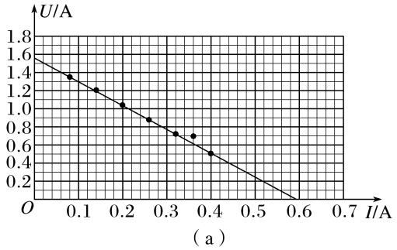

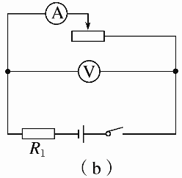

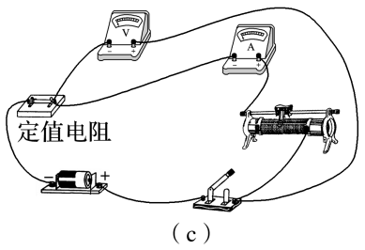

15．中医拔罐的物理原理是利用玻璃罐内外的气压差使罐吸附在人体穴位上，进而治疗某些疾病．常见拔罐有两种，如图所示，左侧为火罐，下端开口；右侧为抽气拔罐，下端开口，上端留有抽气阀门．使用火罐时，先加热罐中气体，然后迅速按到皮肤上，自然降温后火罐内部气压低于外部大气压，使火罐紧紧吸附在皮肤上．抽气拔罐是先把罐体按在皮肤上，再通过抽气降低罐内气体压强．某次使用火罐时，罐内气体初始压强与外部大气压相同，温度为450 K，最终降到300 K，因皮肤凸起，内部气体体积变为罐容积的 $\frac{20}{21}$.若换用抽气拔罐，抽气后罐内剩余气体体积变为抽气拔罐容积的 $\frac{20}{21}$，罐内气压与火罐降温后的内部气压相同．罐内气体均可视为理想气体，忽略抽气过程中气体温度的变化．求应抽出气体的质量与抽气前罐内气体质量的比值．

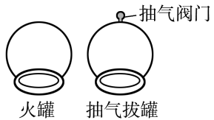

答案 $\frac{1}{3}$

解析　设火罐内气体初始状态参量分别为*p*1、*T*1、*V*1，温度降低后状态参量分别为*p*2、*T*2、*V*2，罐的容积为*V*0，由题意知

*p*1＝*p*0、*T*1＝450 K、*V*1＝*V*0、*T*2＝300 K、*V*2＝①

由理想气体状态方程得＝

则有＝②

代入数据得*p*2＝0.7*p*0③

对于抽气拔罐，设初态气体状态参量分别为*p*3、*V*3，末态气体状态参量分别为*p*4、*V*4，罐的容积为*V*0′，

由题意知*p*3＝*p*0、*V*3＝*V*0′、*p*4＝*p*2④

由玻意耳定律得*p*3*V*3＝*p*4*V*4

则有*p*0*V*0′＝*p*2*V*4⑤

联立②⑤式，代入数据得

*V*4＝*V*0′⑥

设抽出的气体的体积为Δ*V*，由题意知

Δ*V*＝*V*4－*V*0′⑦

故应抽出气体的质量与抽气前罐内气体质量的比值为

$\frac{∆m}{m}$ ＝ $\frac{∆V}{V_{4}}$ ⑧

联立②⑤⑦⑧式，代入数据得

$\frac{∆m}{m}$ ＝ $\frac{1}{3}$ ⑨

16．单板滑雪U型池比赛是冬奥会比赛项目，其场地可以简化为如图甲所示的模型：U形滑道由两个半径相同的四分之一圆柱面轨道和一个中央的平面直轨道连接而成，轨道倾角为17.2°.某次练习过程中，运动员以*vM*＝10 m/s的速度从轨道边缘上的*M*点沿轨道的竖直切面*ABCD*滑出轨道，速度方向与轨道边缘线*AD*的夹角*α*＝72.8°，腾空后沿轨道边缘的*N*点进入轨道．图乙为腾空过程左视图．该运动员可视为质点，不计空气阻力，取重力加速度的大小*g*＝10 m/s2，sin 72.8°＝0.96，cos 72.8°＝0.30.求：

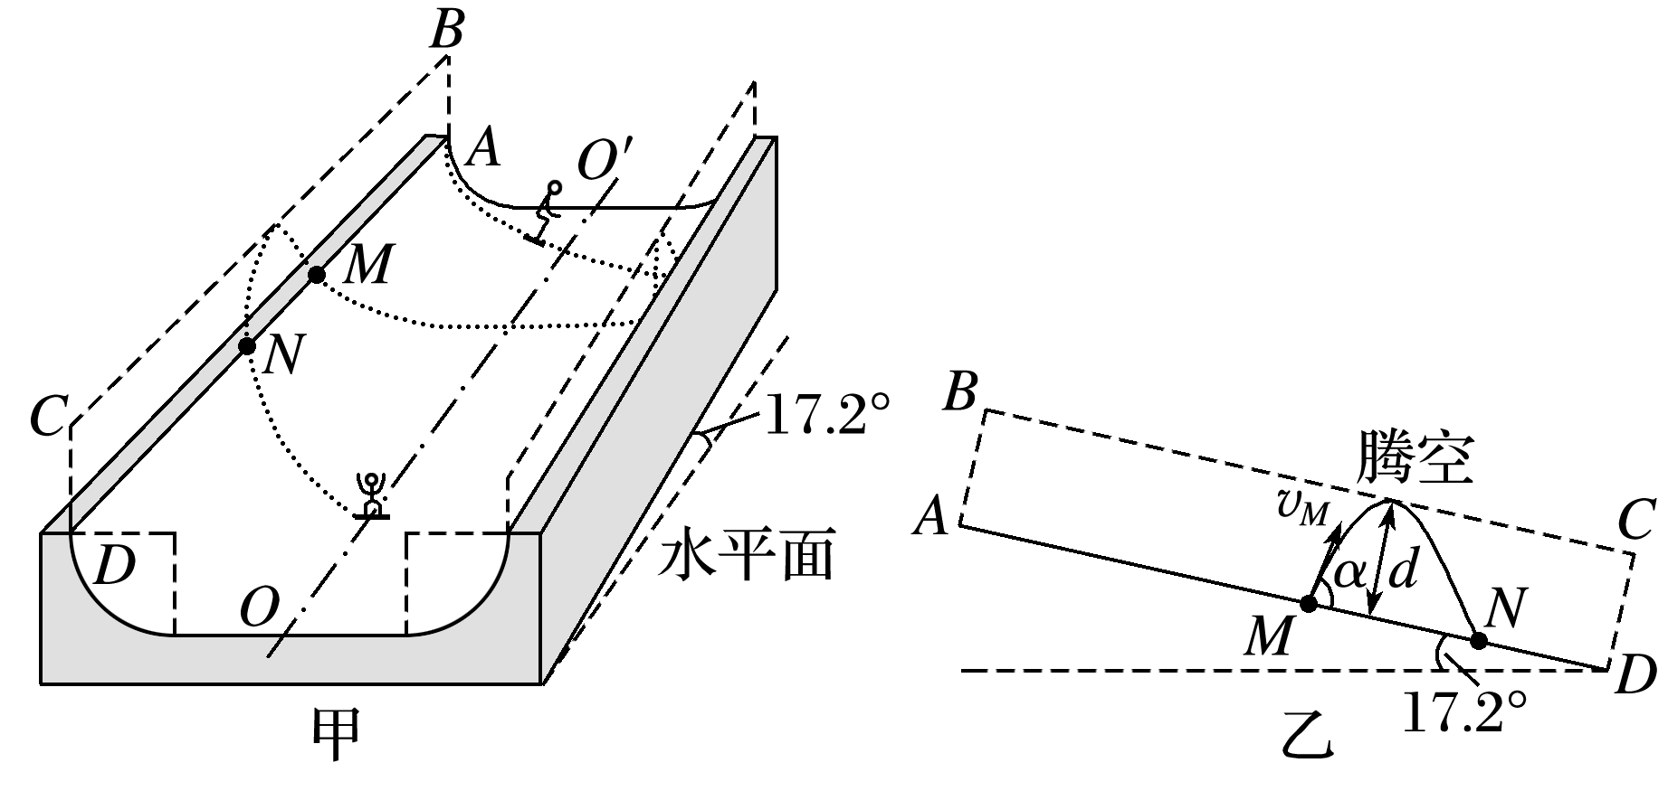

(1)运动员腾空过程中离开*AD*的距离的最大值*d*；

(2)*M*、*N*之间的距离*L*.

答案　(1)4.8 m　(2)12 m

解析　(1)在*M*点，设运动员在*ABCD*面内垂直*AD*方向的分速度为*v*1，由运动的合成与分解规律得

*v*1＝*vM*sin 72.8°①

设运动员在*ABCD*面内垂直*AD*方向的分加速度为*a*1，由牛顿第二定律得

*mg*cos 17.2°＝*ma*1②

由运动学公式得*d*＝③

联立①②③式，代入数据得

*d*＝4.8 m④

(2)在*M*点，设运动员在*ABCD*面内平行*AD*方向的分速度为*v*2，

由运动的合成与分解规律得*v*2＝*vM*cos 72.8°⑤

设运动员在*ABCD*面内平行*AD*方向的分加速度为*a*2，由牛顿第二定律得

*mg*sin 17.2°＝*ma*2⑥

设腾空时间为*t*，由运动学公式得

*t*＝⑦

*L*＝*v*2*t*＋*a*2*t*2⑧

联立①②⑤⑥⑦⑧式，代入数据得*L*＝12 m⑨

17．某型号质谱仪的工作原理如图甲所示．*M*、*N*为竖直放置的两金属板，两板间电压为*U, Q*板为记录板，分界面*P*将*N*、*Q*间区域分为宽度均为*d*的Ⅰ、Ⅱ两部分，*M*、*N*、*P*、*Q*所在平面相互平行，*a*、*b*为*M*、*N*上两正对的小孔．以*a*、*b*所在直线为*z*轴， 向右为正方向，取*z*轴与*Q*板的交点*O*为坐标原点，以平行于*Q*板水平向里为*x*轴正方向，竖直向上为*y*轴正方向，建立空间直角坐标系*Oxyz*.区域Ⅰ、Ⅱ内分别充满沿*x*轴正方向的匀强磁场和匀强电场，磁感应强度大小、电场强度大小分别为*B*和*E*.一质量为*m*，电荷量为＋*q*的粒子，从*a*孔飘入电场(初速度视为零)，经*b*孔进入磁场，过*P*面上的*c*点(图中未画出)进入电场，最终打到记录板*Q*上．不计粒子重力．

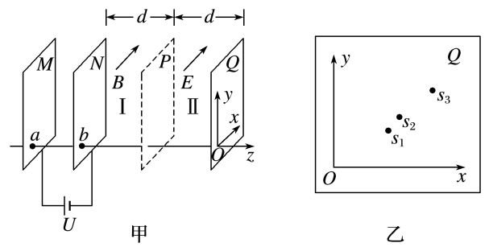

(1)求粒子在磁场中做圆周运动的半径*R*以及*c*点到*z*轴的距离*L*；

(2)求粒子打到记录板上位置的*x*坐标；

(3)求粒子打到记录板上位置的*y*坐标(用*R*、*d*表示)；

(4)如图乙所示，在记录板上得到三个点*s*1、*s*2、*s*3，若这三个点是质子 ${}_{1}^{1}H$、氚核 ${}_{1}^{3}H$、氦核 ${}_{2}^{4}{He}$ 的位置，请写出这三个点分别对应哪个粒子(不考虑粒子间的相互作用，不要求写出推导过程)．

答案　见解析

解析　(1)设粒子经加速电场到*b*孔的速度大小为*v*，粒子在区域Ⅰ中，做匀速圆周运动对应圆心角为*α*，在*M*、*N*两金属板间，由动能定理得

*qU*＝*mv*2①

在区域Ⅰ中，粒子做匀速圆周运动，洛伦兹力提供向心力，由牛顿第二定律得

*qvB*＝*m $\frac{v^{2}}{R}$*②

联立①②式得

*R*＝ $\frac{\sqrt{2mqU}}{qB}$ ③

由几何关系得

*d*2＋(*R*－*L*)2＝*R*2④

cos *α*＝⑤

sin *α*＝ $\frac{d}{R}$ ⑥

联立①②④式得

*L*＝ $\frac{\sqrt{2mqU}}{qB}$－ $\sqrt{\frac{2mqU}{qB^{2}}-d^{2}}$ ⑦1

(2)设区域Ⅱ中粒子沿*z*轴方向的分速度为*vz*，沿*x*轴正方向加速度大小为*a*，位移大小为*x*，运动时间为*t*，由牛顿第二定律得

*qE*＝*ma*⑧

粒子在*z*轴方向做匀速直线运动，由运动合成与分解的规律得

*vz*＝*v*cos *α*⑨

*d*＝*vzt*⑩

粒子在*x*方向做初速度为零的匀加速直线运动，由运动学公式得

*x*＝*at*2⑪

联立①②⑤⑧⑨⑩⑪式得

*x*＝ $\frac{md^{2}E}{4mU-2qd^{2}B^{2}}$ ⑫

(3)设粒子沿*y*方向偏离*z*轴的距离为*y*，其中在区域Ⅱ中沿*y*方向偏离的距离为*y*′，粒子在*y*轴方向做匀速直线运动，由运动学公式得

*y*′＝*vt*sin *α*⑬

由题意得*y*＝*L*＋*y*′⑭

联立①④⑥⑨⑩⑬⑭式

*y*＝*R*－ $\sqrt{R^{2}-d^{2}}$ ＋ $\frac{d^{2}}{\sqrt{R^{2}-d^{2}}}$ ⑮

(4)质子的比荷大于氦核的，氦核的比荷大于氚核的，结合⑫⑬式可知，*s*1、*s*2、*s*3分别对应氚核 ${}_{1}^{3}H$、氦核 ${}_{2}^{4}{He}$、质子 ${}_{1}^{1}H$ 的位置．

18.如图所示，一倾角为*θ*的固定斜面的底端安装一弹性挡板，*P*、*Q*两物块的质量分别为*m*和4*m*，*Q*静止于斜面上*A*处．某时刻，*P*以沿斜面向上的速度*v*0与*Q*发生弹性碰撞．*Q*与斜面间的动摩擦因数等于tan *θ*，设最大静摩擦力等于滑动摩擦力．*P*与斜面间无摩擦，与挡板之间的碰撞无动能损失．两物块均可以看作质点，斜面足够长，*Q*的速度减为零之前*P*不会与之发生碰撞．重力加速度大小为*g*.

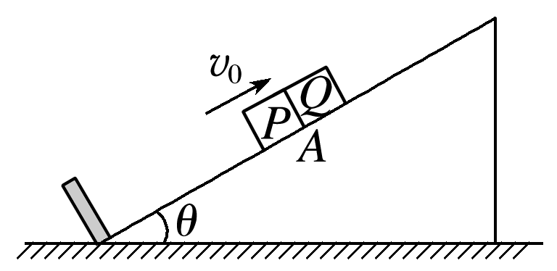

(1)求*P*与*Q*第一次碰撞后瞬间各自的速度大小*vP*1、*vQ*1；

(2)求第*n*次碰撞使物块*Q*上升的高度*hn*；

(3)求物块*Q*从*A*点上升的总高度*H*；

(4)为保证在*Q*的速度减为零之前*P*不会与之发生碰撞，求*A*点与挡板之间的最小距离*s*.

答案　见解析

解析　(1)*P*与*Q*的第一次碰撞，取*P*的初速度方向为正方向，由动量守恒定律得

*mv*0＝*mvP*1＋4*mvQ*1①

由机械能守恒定律得

*mv*02＝*mvP*12＋·4*mvQ*12②

联立①②式得

*vP*1＝－*v*0③

*vQ*1＝*v*0④

故第一次碰撞后*P*的速度大小为*v*0，*Q*的速度大小为*v*0

(2)设第一次碰撞后*Q*上升的高度为*h*1，对*Q*由运动学公式得

0－*v Q*12＝2·(－2*g*sin *θ*)·⑤

联立①②⑤式得

*h*1＝⑥

设*P*运动至与*Q*刚要发生第二次碰撞前的位置时速度为*v*02，第一次碰后至第二次碰前，对*P*由动能定理得

*mv*022－*mvP*12＝－*mgh*1⑦

联立①②⑤⑦式得

*v*02＝*v*0⑧

*P*与*Q*的第二次碰撞，设碰后*P*与*Q*的速度分别为*vP*2、*vQ*2，由动量守恒定律得

*mv*02＝*mvP*2＋4*mvQ*2⑨

由机械能守恒定律得

*mv*022＝*mvP*22＋·4*mvQ*22⑩

联立①②⑤⑦⑨⑩式得

*vP*2＝－×*v*0⑪

*vQ*2＝×*v*0⑫

设第二次碰撞后*Q*上升的高度为*h*2，对*Q*由运动学公式得

0－*vQ*22＝2·(－2*g*sin *θ*)·⑬

联立①②⑤⑦⑨⑩⑬式得

*h*2＝·⑭

设*P*运动至与*Q*刚要发生第三次碰撞前的位置时速度为*v*03，第二次碰后至第三次碰前，对*P*由动能定理得

*mv*032－*mvP*22＝－*mgh*2⑮

联立①②⑤⑦⑨⑩⑬⑮式得

*v*03＝()2*v*0⑯

*P*与*Q*的第三次碰撞，设碰后*P*与*Q*的速度分别为*vP*3、*vQ*3，由动量守恒定律得

*mv*03＝*mvP*3＋4*mvQ*3⑰

由机械能守恒定律得

*mv*032＝*mvP*32＋·4*mvQ*32⑱

联立①②⑤⑦⑨⑩⑬⑮⑰⑱式得

*vP*3＝－×()2*v*0⑲

*vQ*3＝×()2*v*0⑳

设第三次碰撞后*Q*上升的高度为*h*3，对*Q*由运动学公式得

0－*vQ*32＝2·(－2*g*sin *θ*)· www.xinjiaoyu.com 新教育

联立①②⑤⑦⑨⑩⑬⑮⑰⑱www.xinjiaoyu.com 新教育式得

*h*3＝()2·www.xinjiaoyu.com 新教育

总结可知，第*n*次碰撞后，物块*Q*上升的高度为

*hn*＝()*n*－1· (*n*＝1,2,3……) www.xinjiaoyu.com 新教育

(3)当*P*、*Q*达到*H*时，两物块到此处的速度可视为零，对两物块运动全过程由动能定理得

0－*mv*02＝－(*m*＋4*m*)*gH*－tan *θ*·4*mg*cos *θ*·www.xinjiaoyu.com 新教育

解得*H*＝www.xinjiaoyu.com 新教育

(4)设*Q*第一次碰撞至速度减为零需要的时间为*t*1，由运动学公式得

*vQ*1＝2*gt*1sin *θ*www.xinjiaoyu.com 新教育

设*P*运动到斜面底端时的速度为*vP*1′，需要的时间为*t*2，由运动学公式得

*vP*1′＝*vP*1＋*gt*2sin *θ*www.xinjiaoyu.com 新教育

*vP*1′2－*vP*12＝2*sg*sin *θ*www.xinjiaoyu.com 新教育

设*P*从*A*点到*Q*第一次碰后速度减为零处匀减速运动的时间为*t*3

*v*02＝(－*vP*1)－*gt*3sin *θ*www.xinjiaoyu.com 新教育

当*A*点与挡板之间的距离最小时

*t*1＝2*t*2＋*t*3www.xinjiaoyu.com 新教育

联立www.xinjiaoyu.com 新教育www.xinjiaoyu.com 新教育www.xinjiaoyu.com 新教育www.xinjiaoyu.com 新教育www.xinjiaoyu.com 新教育式，代入数据得

*s*＝www.xinjiaoyu.com 新教育